**PRÁCTICA 1**

**(dos sesiones)**

**Frecuencia de muestreo en GNURadio**

|  |  |
| --- | --- |
| Autores | Jhon Fredy Leon Garcia  2165543 |
| _______________________________________________________ |

|  |  |
| --- | --- |
| **Grupo de laboratorio:** | L1B |
| **Subgrupo de clase** | 6 |

**El reto a resolver:**

El estudiante al finalizar la práctica tendrá los fundamentos suficientes para interpretar la importancia de la frecuencia de muestreo en GNURadio. Iniciando de problemas particulares con señales senoidales hasta llegar a señales reales (audios, voz pregrabada y canciones disponibles en la internet).

**El objetivo general es:**

Desarrollar habilidades en el manejo de GNURadio y resaltar la importancia de la frecuencia de muestreo como variable general de los sistemas implementados en el mismo.

**Enlaces de interés**

¿Qué es Gnuradio y que podemos hacer con este programa? [Clic aquí](https://wiki.gnuradio.org/index.php/What_is_GNU_Radio%3F)

Lectura obligada: Conceptos sobre el teorema de muestreo de Nyquist [Clic Aquí](https://en.wikipedia.org/wiki/Nyquist–Shannon_sampling_theorem)

Diezmado e interpolado en señales discretas [Clic Aquí](https://www.eetimes.com/multirate-dsp-part-1-upsampling-and-downsampling/?page_number=3)

**laboratorio**

1. Demuestra el teorema de muestreo de Nyquist usando señales senoidales. Para ello, cree un diagrama de bloques como el que se muestra a continuación:

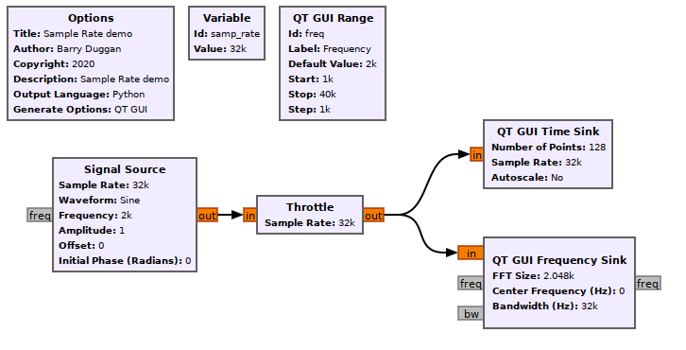  
“No olvide asignar la variable **freq** al bloque signal source”

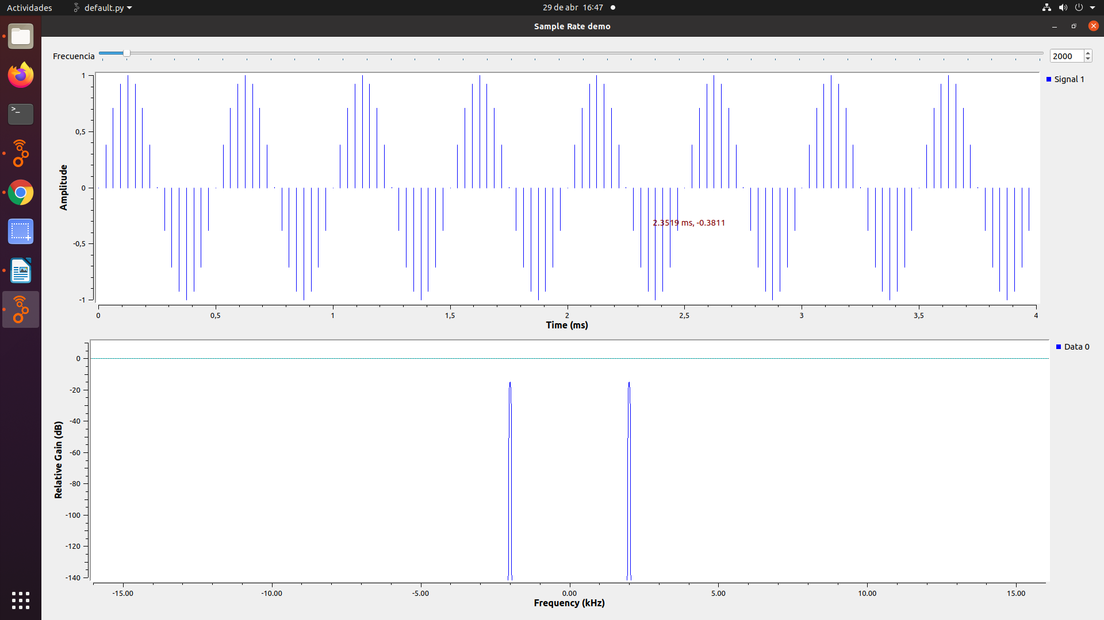

1. Demostrar los límites de Nyquist usando valores de frecuencia de muestreo (variable: samp_rate) y frecuencia de la señal de referencia (Bloque: signal Source). Describa en un párrafo las desventajas o ventajas al llegar a este límite; apoye su argumento con una imagen. Configure las opciones del bloque **QT_GUI time Sink** para visualizar las muestras (stem) de la señal.

**RTA:** Al llegar a la frecuencia de muestreo, 2 muestra por ciclo se evidencia el comportamiento de la señal donde es el limite de información necesaria para representar una señal senoidal.  **Ventaja:** se procesa mas rápido la información. **Desventaja:** Se pierde información durante el proceso.

|  |
| --- |
| Inserte la gráfica donde demuestre que el límite se encuentra cuando samp_rate =2*freq |

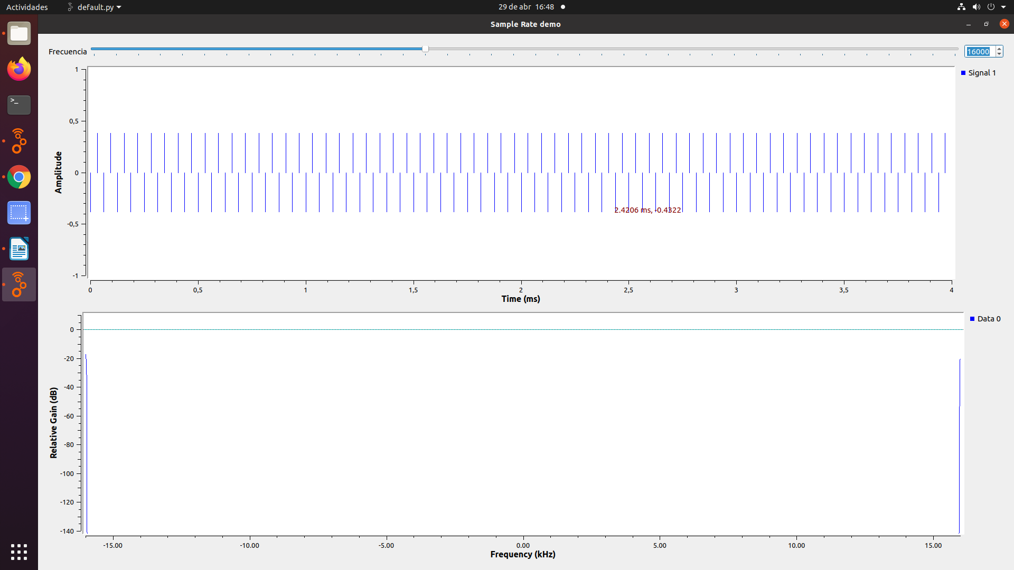

1. Demostrar los efectos sobre la forma de onda cuando se tiene una relación de muestreo (samp_rate/frequency = 6). Describa en un párrafo las desventajas o ventajas al llegar a este límite; apoye su argumento con una imagen.

**RTA:** Al llegar a la frecuencia de muestreo, 6 muestra por ciclo se evidencia el comportamiento de una señal senoidal.  **Ventaja:** se procesa mas rápido la información y una representación aceptable de la señal senoidal.

|  |
| --- |
| Inserte la gráfica donde samp_rate =6*freq |

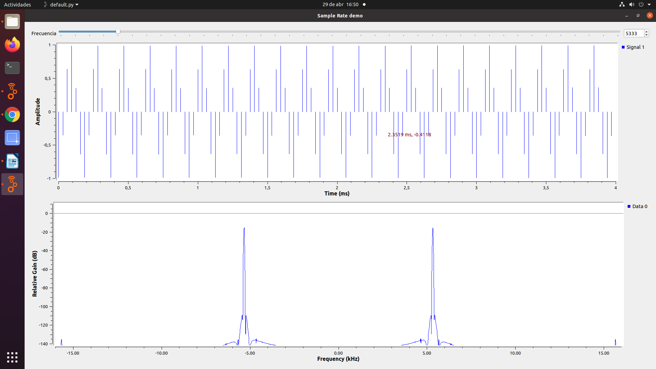

1. Demostrar los efectos sobre la forma de onda cuando se tiene una relación (samp_rate/frequency = 12). Describa en un párrafo las desventajas o ventajas al llegar a este límite; apoye su argumento con una imagen.

**RTA:** Al llegar a la frecuencia de muestreo, 12 muestra por ciclo se evidencia el comportamiento de la señal donde evidencia una señal senoidal.  **Ventaja:** una representación Sobresaliente de la señal senoidal. **Desventajas:** No se procesa tan rápido la información.

|  |
| --- |
| Inserte la gráfica donde samp_rate =12*freq |

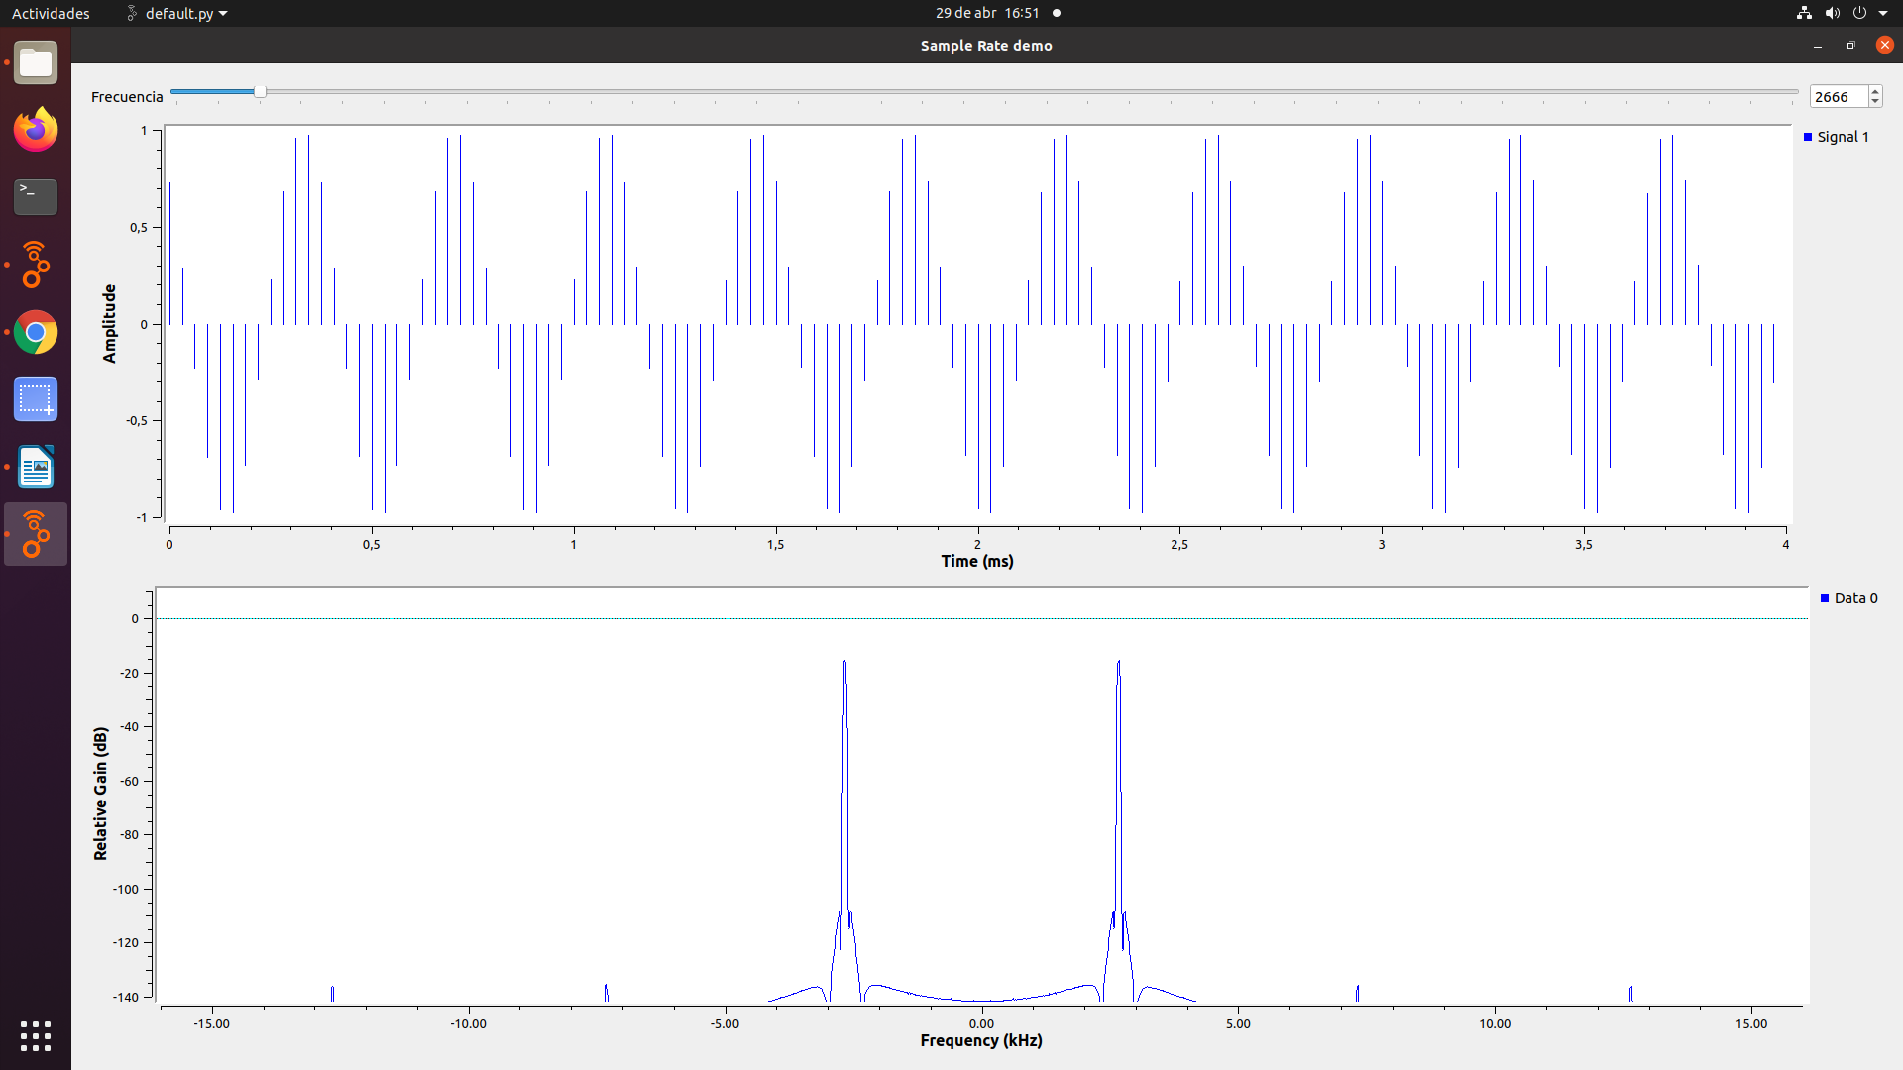

**Nota:** en cada uno de los bloques de GNURADIO no se debe manipular la variable ***samp_rate*** a menos que realice un procedimiento de cambio en la frecuencia de muestreo.

1. Demuestre el efecto al diezmar e interpolar una señal (use como referencia una señal coseno) y realice el siguiente montaje

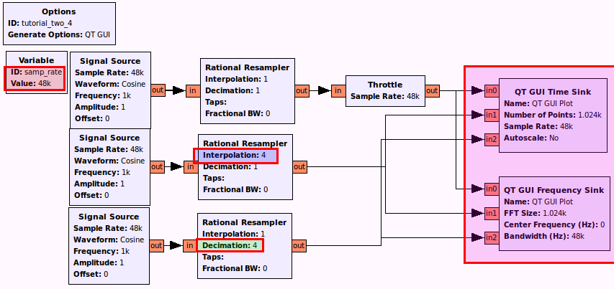

Use al menos un valor diferente al presentado en la imagen tanto para el parámetro *decimation* e *interpolation* de tal forma que le permita argumentar la importancia de cada uno de ellos. Describa su experiencia. Configure las opciones del bloque QT_GUI time Sink para visualizar las muestras (stem) de la señal.

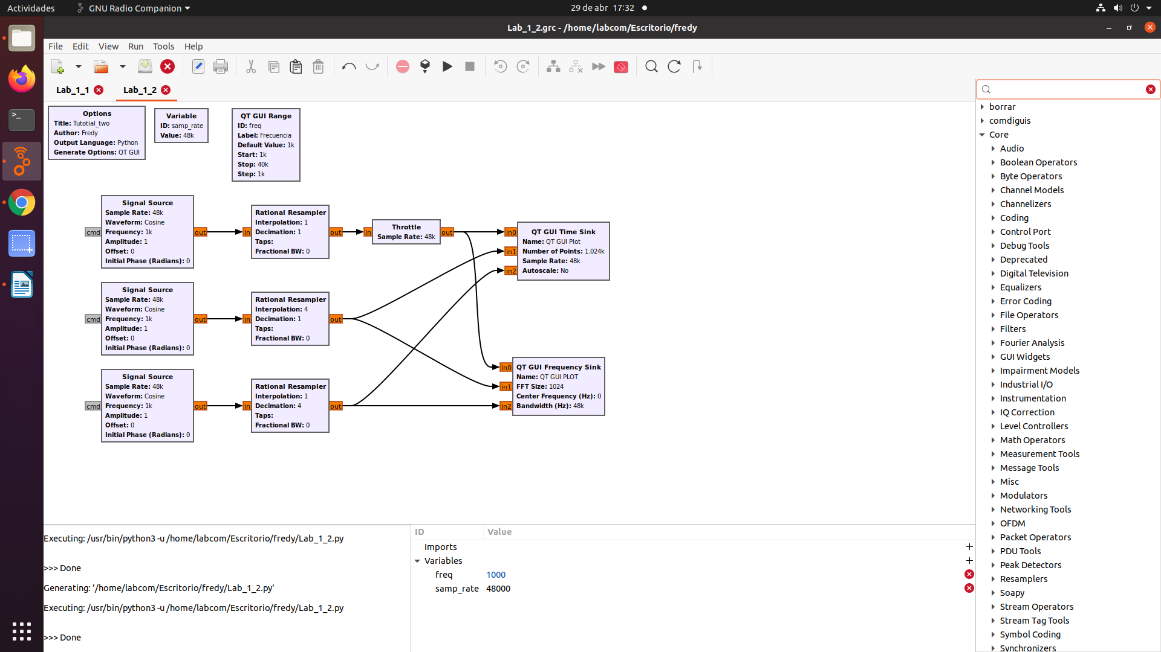 **RTA:** Como se evidencia la Señal de color azul es nuestra señal de referencia, cuando se *interpolation* (4), se agrega muestras a la señal de referencia para obtener mas información sin necesidad de cambiar el periodo de muestreo como se evidencia en la señal Roja. El efecto contrario sucede cuando se *decimation* ya que se quitan muestras a la señal de referencia para obtener menos información sin necesidad de cambiar el periodo de muestreo como se evidencia en la señal Verde.

|  |
| --- |
| Inserte una gráfica que describa la diferencia entre el diezmado e interpolado de una señal de referencia. |

1. Multiplique tres señales tipo coseno como se muestra en el siguiente diagrama (Use valores de frecuencia de la señal A la suma de los últimos dígitos del código de cada estudiante del grupo de laboratorio en kHz y la señal B la multiplicación de los últimos dígitos del código de cada estudiante del grupo de laboratorio en kHz. Encuentre el valor de la frecuencia de muestreo que debe usar en el sistema para visualizar y procesar la información. Describa la experiencia.

**Nota:** si el último dígito del código es cero se debe tomar como diez. Ejemplo: Bob (cód: 2068123) Alice (cód: 2128196) y Grace (cód: 2176120). De esta forma la frecuencia de la señal A es igual a 19 (3+6+10) kHz y la frecuencia de la señal B es 180 = (3*6*10) Hz.